Аналіз опитування здобувачів освіти за спеціальністю 035 Філологія першого (бакалаврського) рівня вищої освіти ОП «Англійська мова і література та друга іноземна мова» за результатами педагогічної практики
(квітень 2024 р.)

Зазначені здобувачами освіти бази практики охоплюють:
Завальська гімназія Снятинської міської ради
Чернівецький ліцей #7
Ліцей N18, м.Івано-Франківськ
Коломийська філія №7 Коломийського ліцею №5 імені Т.Г. Шевченка
Болехівський ліцей №2 "Науковий"
Прутівський ліцей імені Володимира Самійленка
Коломийський ліцей 4 імені Сергія Лисенка
Красноїльський ліцей
Чернівецький ліцей 9
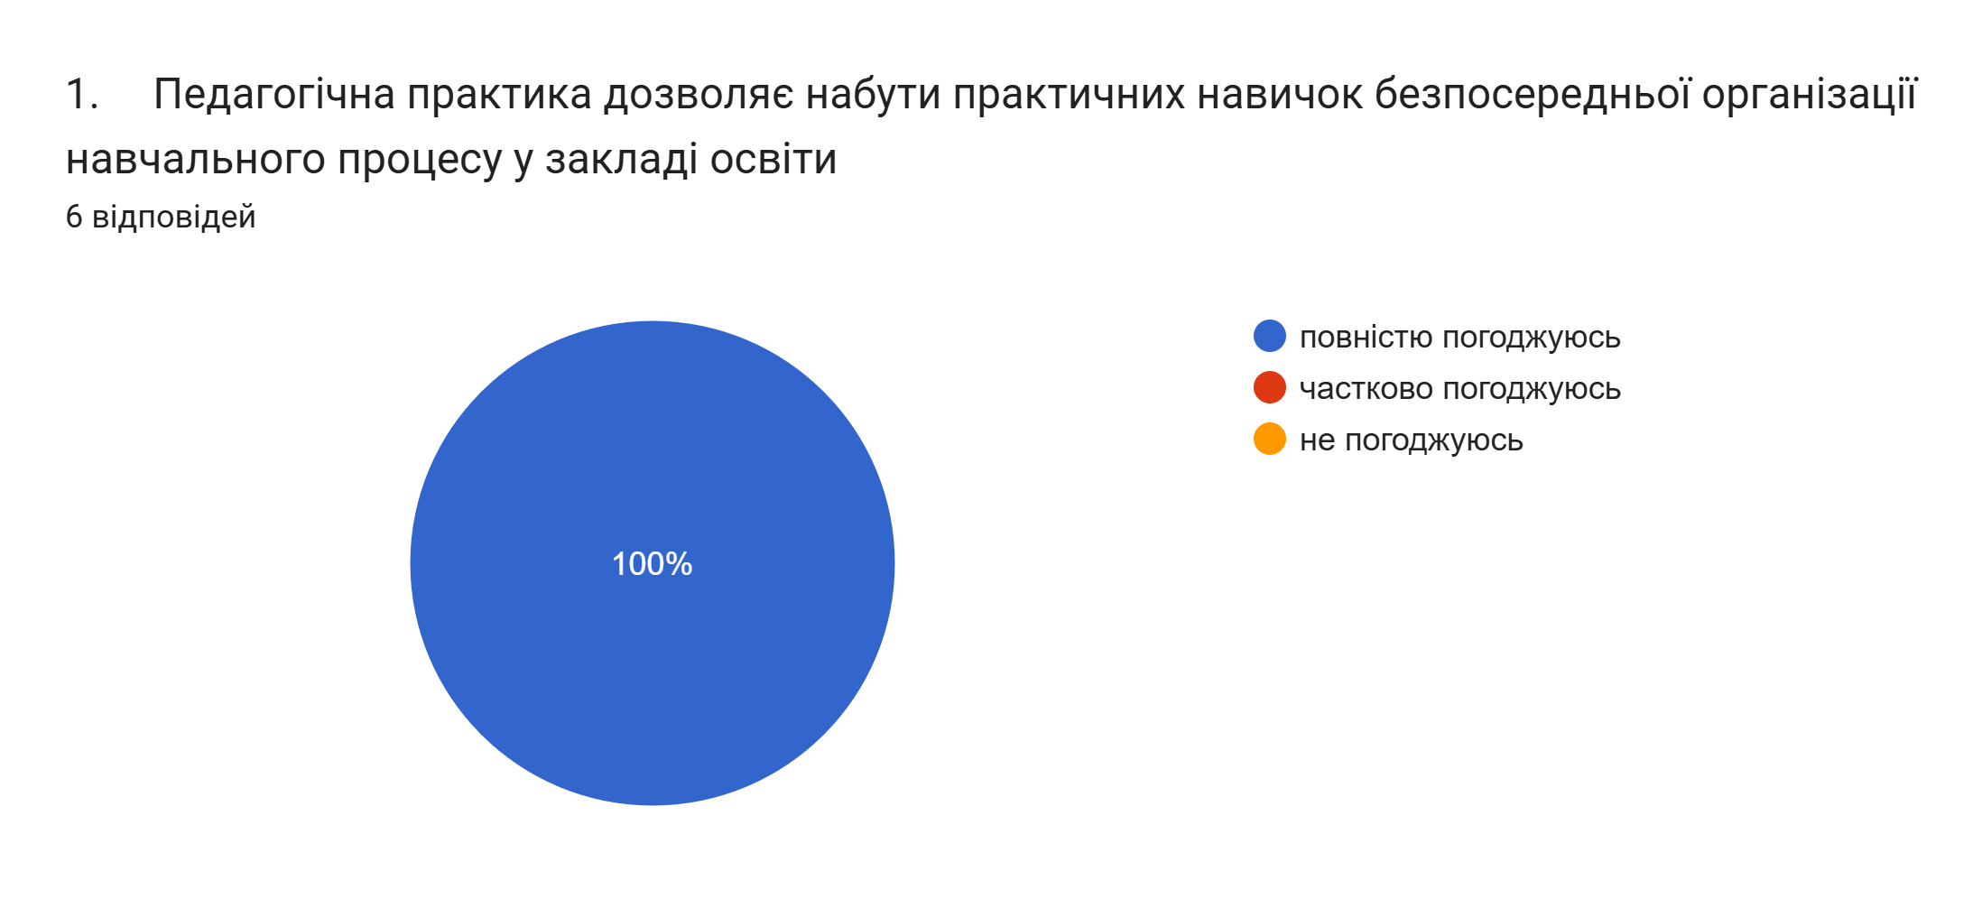

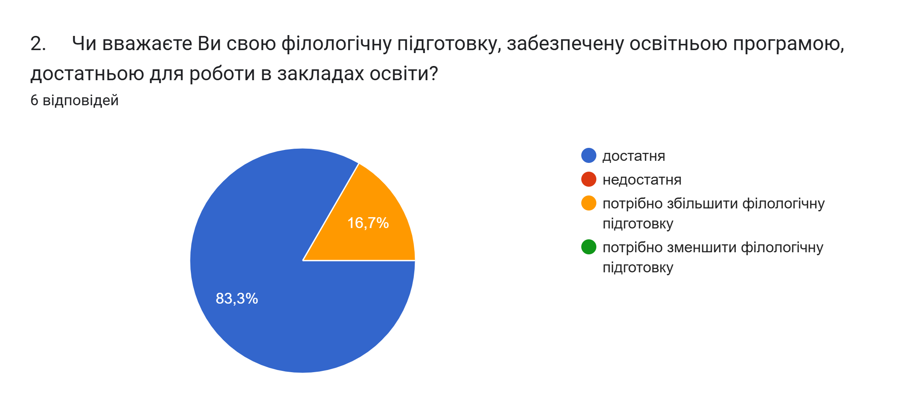

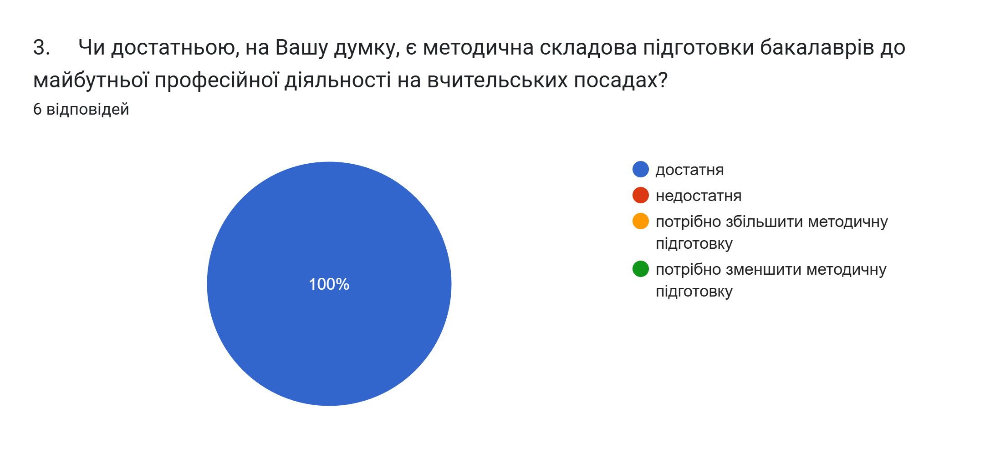

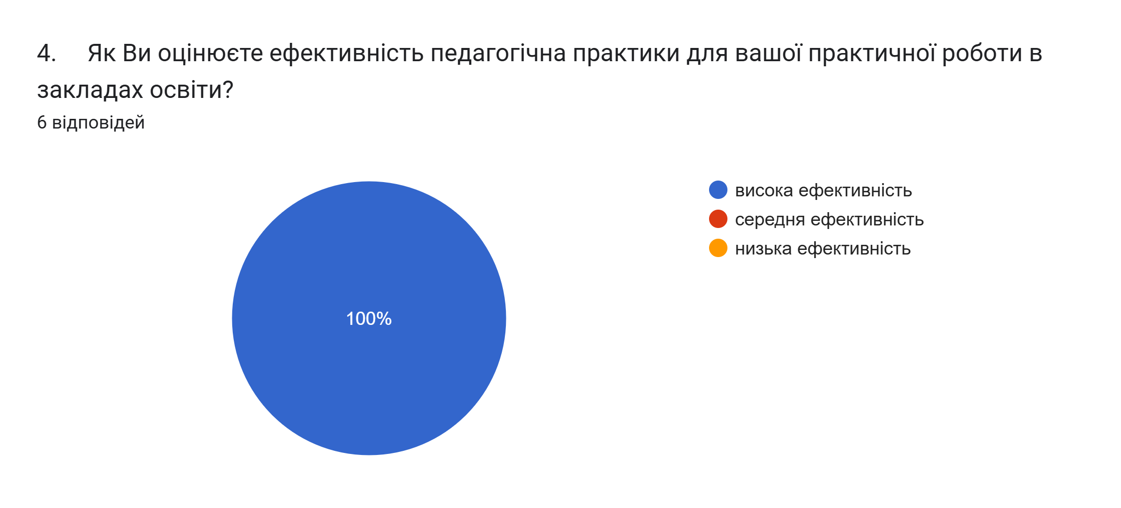

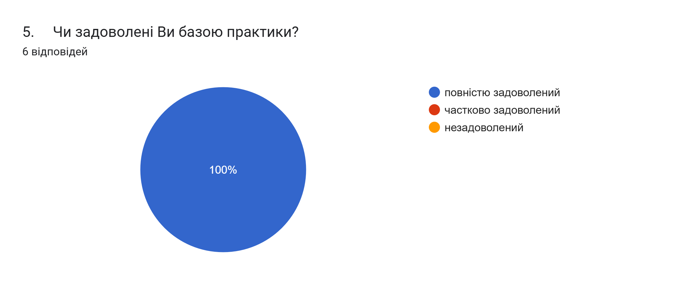

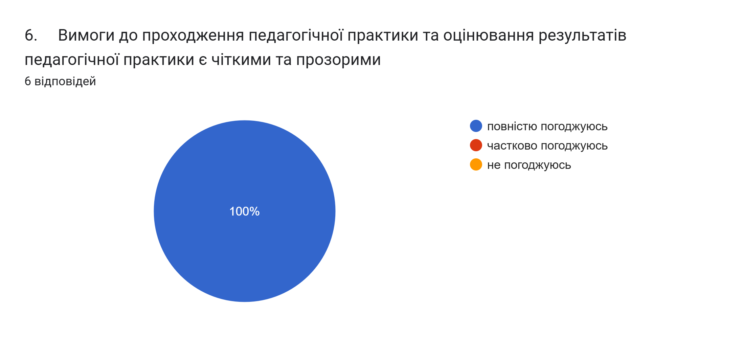

Рекомендації та побажання практикантів
Претензій немає, рекомендації є лише щодо зміни підручників у ліцеї на автентичні (наприклад Oxford, Pearson, Cambridge) адже була проблема саме в тому що дітям не цікавий старий підручник української авторки. Інформація подекуди застаріла, не актуальна та присутні помилки. Але це звісно стосується Міністерства освіти України. В загальному задоволена підготовкою до проходження педагогічної практики та самим досвідом!
Все на високому рівні
Надання більш чітких вимог та зрозумілих шаблонів документації, адже важко було оформляти всі документи через варіативність зразків, отриманих від керівників та кафедри
Звернути більшу увагу на дисципліну дітей, як з цим справлятись і тд. І ще дуже важливо те, щоб студентам пояснювали деталі заповнювання документації, бо виникали деякі труднощі і ніхто не знав як правильно зробити
Немає

Висновки
Загальна оцінка практики є дуже позитивною. Студенти одностайно визнають її практичну користь для набуття навичок та вважають свою філологічну підготовку достатньою для роботи. Ефективність практики переважно оцінюється як висока.
Основною проблемою є організація роботи з документацією. Нечіткі вимоги, відсутність єдиних шаблонів та достатніх пояснень створюють значні труднощі для студентів. Існують потреби у вдосконаленні практичної підготовки за конкретними напрямами, зокрема щодо методів управління дисципліною в класі.

